HET AANPAKKEN VAN ONGESTRUCTUREERDE PROBLEMEN
‘Neem ik afstand en wacht ik af, of grijp ik in en vertel ik hen wat te doen?'

Introductie
In de meeste wiskunde- en scheikundelessen krijgen leerlingen gestructureerde taken aangeboden en wordt hen precies verteld welke technieken ze toe hebben te passen. Studenten leren door aanwijzingen op te volgen. Dit is meestal niet het geval met problemen en situaties die ontstaan in de dagelijkse wereld. Bij werkelijke problemen hebben leerlingen minder aan oefeningen in het gebruik van een bepaalde vaardigheid of een begrip en hebben zij er veel meer aan om vereenvoudigingen of voorbeeldsituaties te maken, de benodigde kennis en procedures uit hun ‘gereedschapskist’ te kiezen, en te controleren of hun oplossing wel “goed genoeg” is voor het uiteindelijke doel.

Het lijkt logisch dat als leerlingen moeten leren om hun vaardigheden zelfstandig te gebruiken in hun toekomstige leven, zij een aantal mogelijkheden nodig hebben om in hun lessen te werken aan minder gestructureerde problemen. Dit onderdeel vergelijkt gestructureerde en ongestructureerde versies van problemen en kijkt naar de vereisten en uitdagingen die ongestructureerde problemen opleveren voor studenten en docenten.

Activiteiten
Activiteit A: Gestructureerde problemen herzien............................................................................ 2
Activiteit B: Vergelijk gestructureerde en ongestructureerde problemen....................................... 4
Activiteit C: Neem strategieën voor het bieden van hulp in overweging......................................... 6
Activiteit D: Observeer en analyseer een les.................................................................................... 8
Activiteit E: Maak een les, geef de les en reflecteer op de uitkomsten............................................ 9
Aanbevolen literatuurlijst ............................................................................................................... 10
Referenties....................................................................................................................................... 10

Dankwoord:
Dit materiaal is aangepast voor PRIMAS uit:
Swan, M; Pead, D (2008). Professional development resources. Bowland Maths Key Stage 3, Bowland Trust/ Department for Children, Schools and Families. In Engeland online beschikbaar: http://www.bowlandmaths.org.uk. Wij mogen met toestemming van Bowland Trust deze informatie gebruiken.

ACTIVITEIT A: Gestructureerde problemen herzien

Benodigde tijd: 20 minuten
Hand-out 1 biedt drie gestructureerde problemen:

- een tafeltennistoernooi organiseren
- ontwerp een doos voor 18 snoepjes
- het berekenen van de Body Mass Index (BMI)

Deze problemen zijn ongeveer gelijk aan die problemen die we vaak terug vinden in vele wiskunde- en natuurwetenschaplessen. De eerste twee zijn praktische groepsopdrachten en de derde is een opdracht voor op de computer. Deze zijn echter gestructureerd zodat zij de leerlingen door het probleem heen leiden, begeleiden en beslissingen voor hen maken.

- Werk één van de problemen zorgvuldig uit.
- Noteer alle beslissingen die voor de leerlingen gemaakt worden.
- Herzie de problemen zodat sommige van deze beslissingen teruggegeven worden aan de leerlingen.
Dit maakt ze al minder gestructureerd.

Zo worden leerlingen in Een tafeltennistoernooi organiseren verteld:
- hoe zij de leerlingen moeten benoemen (A, B, C … etc.);
- een lijst maken van alle wedstrijden die gespeeld moeten worden;
- hoe zij systematisch deze wedstrijden moeten organiseren;
- hoe zij de volgorde van de spellen kunnen ordenen in een tabel;
- ze eraan helpen herinneren dat de spelers niet op twee tafels tegelijk kunnen spelen.

Hand-out 1: gestructureerde problemen
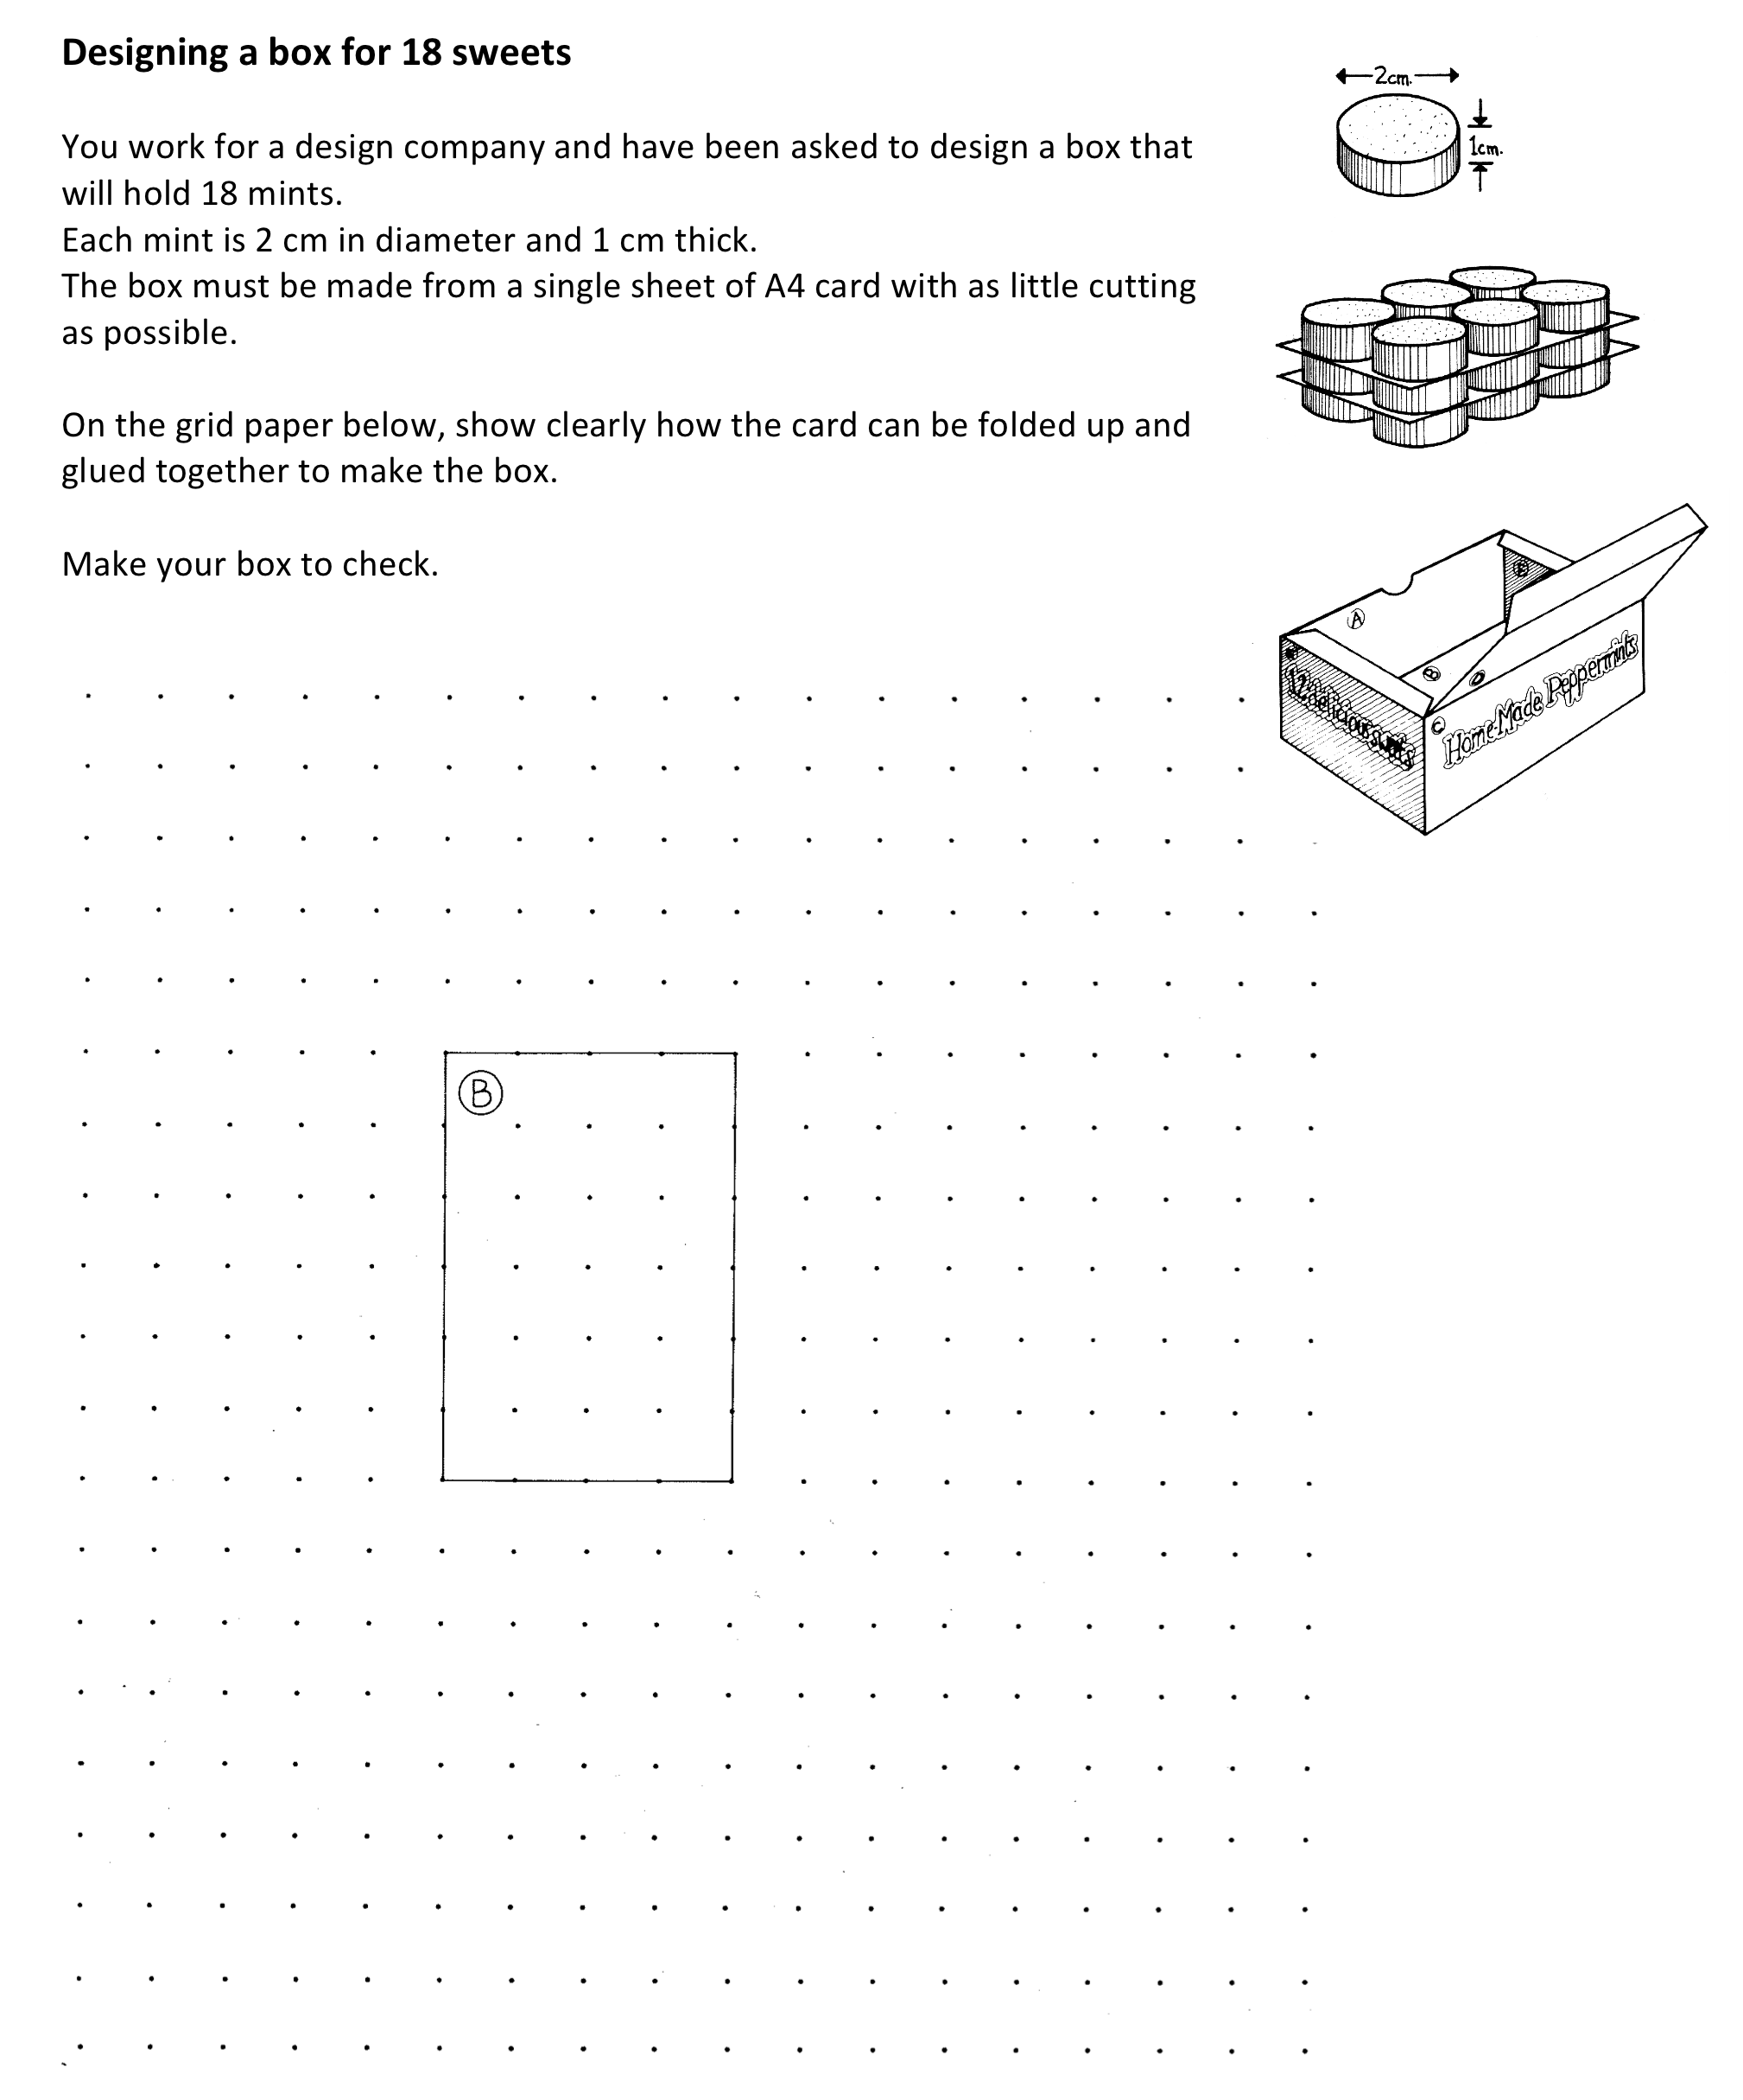

ACTIVITEIT B: Vergelijk gestructureerde en ongestructureerde problemen

Benodigde tijd: 10 minuten

Hand-out 2 bevat ongestructureerde versies van dezelfde taken die gebruikt werden in activiteit A.
- Vergelijk de minder gestructureerde versies van de problemen met de gestructureerde versies.
- Welke beslissingen worden aan de leerlingen gelaten?
- Welke pedagogische kwesties zullen naar voren komen wanneer u zulke ongestructureerde problemen gaat gebruiken?

Een aantal onmiddellijke problemen waar docenten mee komen zijn:
- Ongestructureerde problemen zijn moeilijker.
- Het is lastiger om een les in elkaar te zetten met deze problemen.
- Leerlingen weten misschien niet eens hoe ze hieraan moeten beginnen. Moeten we ze daarom alsnog structureren?
- Leerlingen passen niet per definitie toe wat we ze geleerd hebben.
- Als we te snel hulp bieden, zullen leerlingen gewoon doen wat we zeggen en niet zelfstandig nadenken.
- Leerlingen zullen een groter scala aan benaderingswijzen en oplossingen voortbrengen.
- Leerlingen hebben misschien bevestiging nodig dat het goed is om een andere aanpak te proberen of om een andere conclusie te trekken.

Hand-out 3 bevat wat opmerkingen over de oplossingen voor de drie problemen.

Hand-out 2: ongestructureerde versies van de problemen

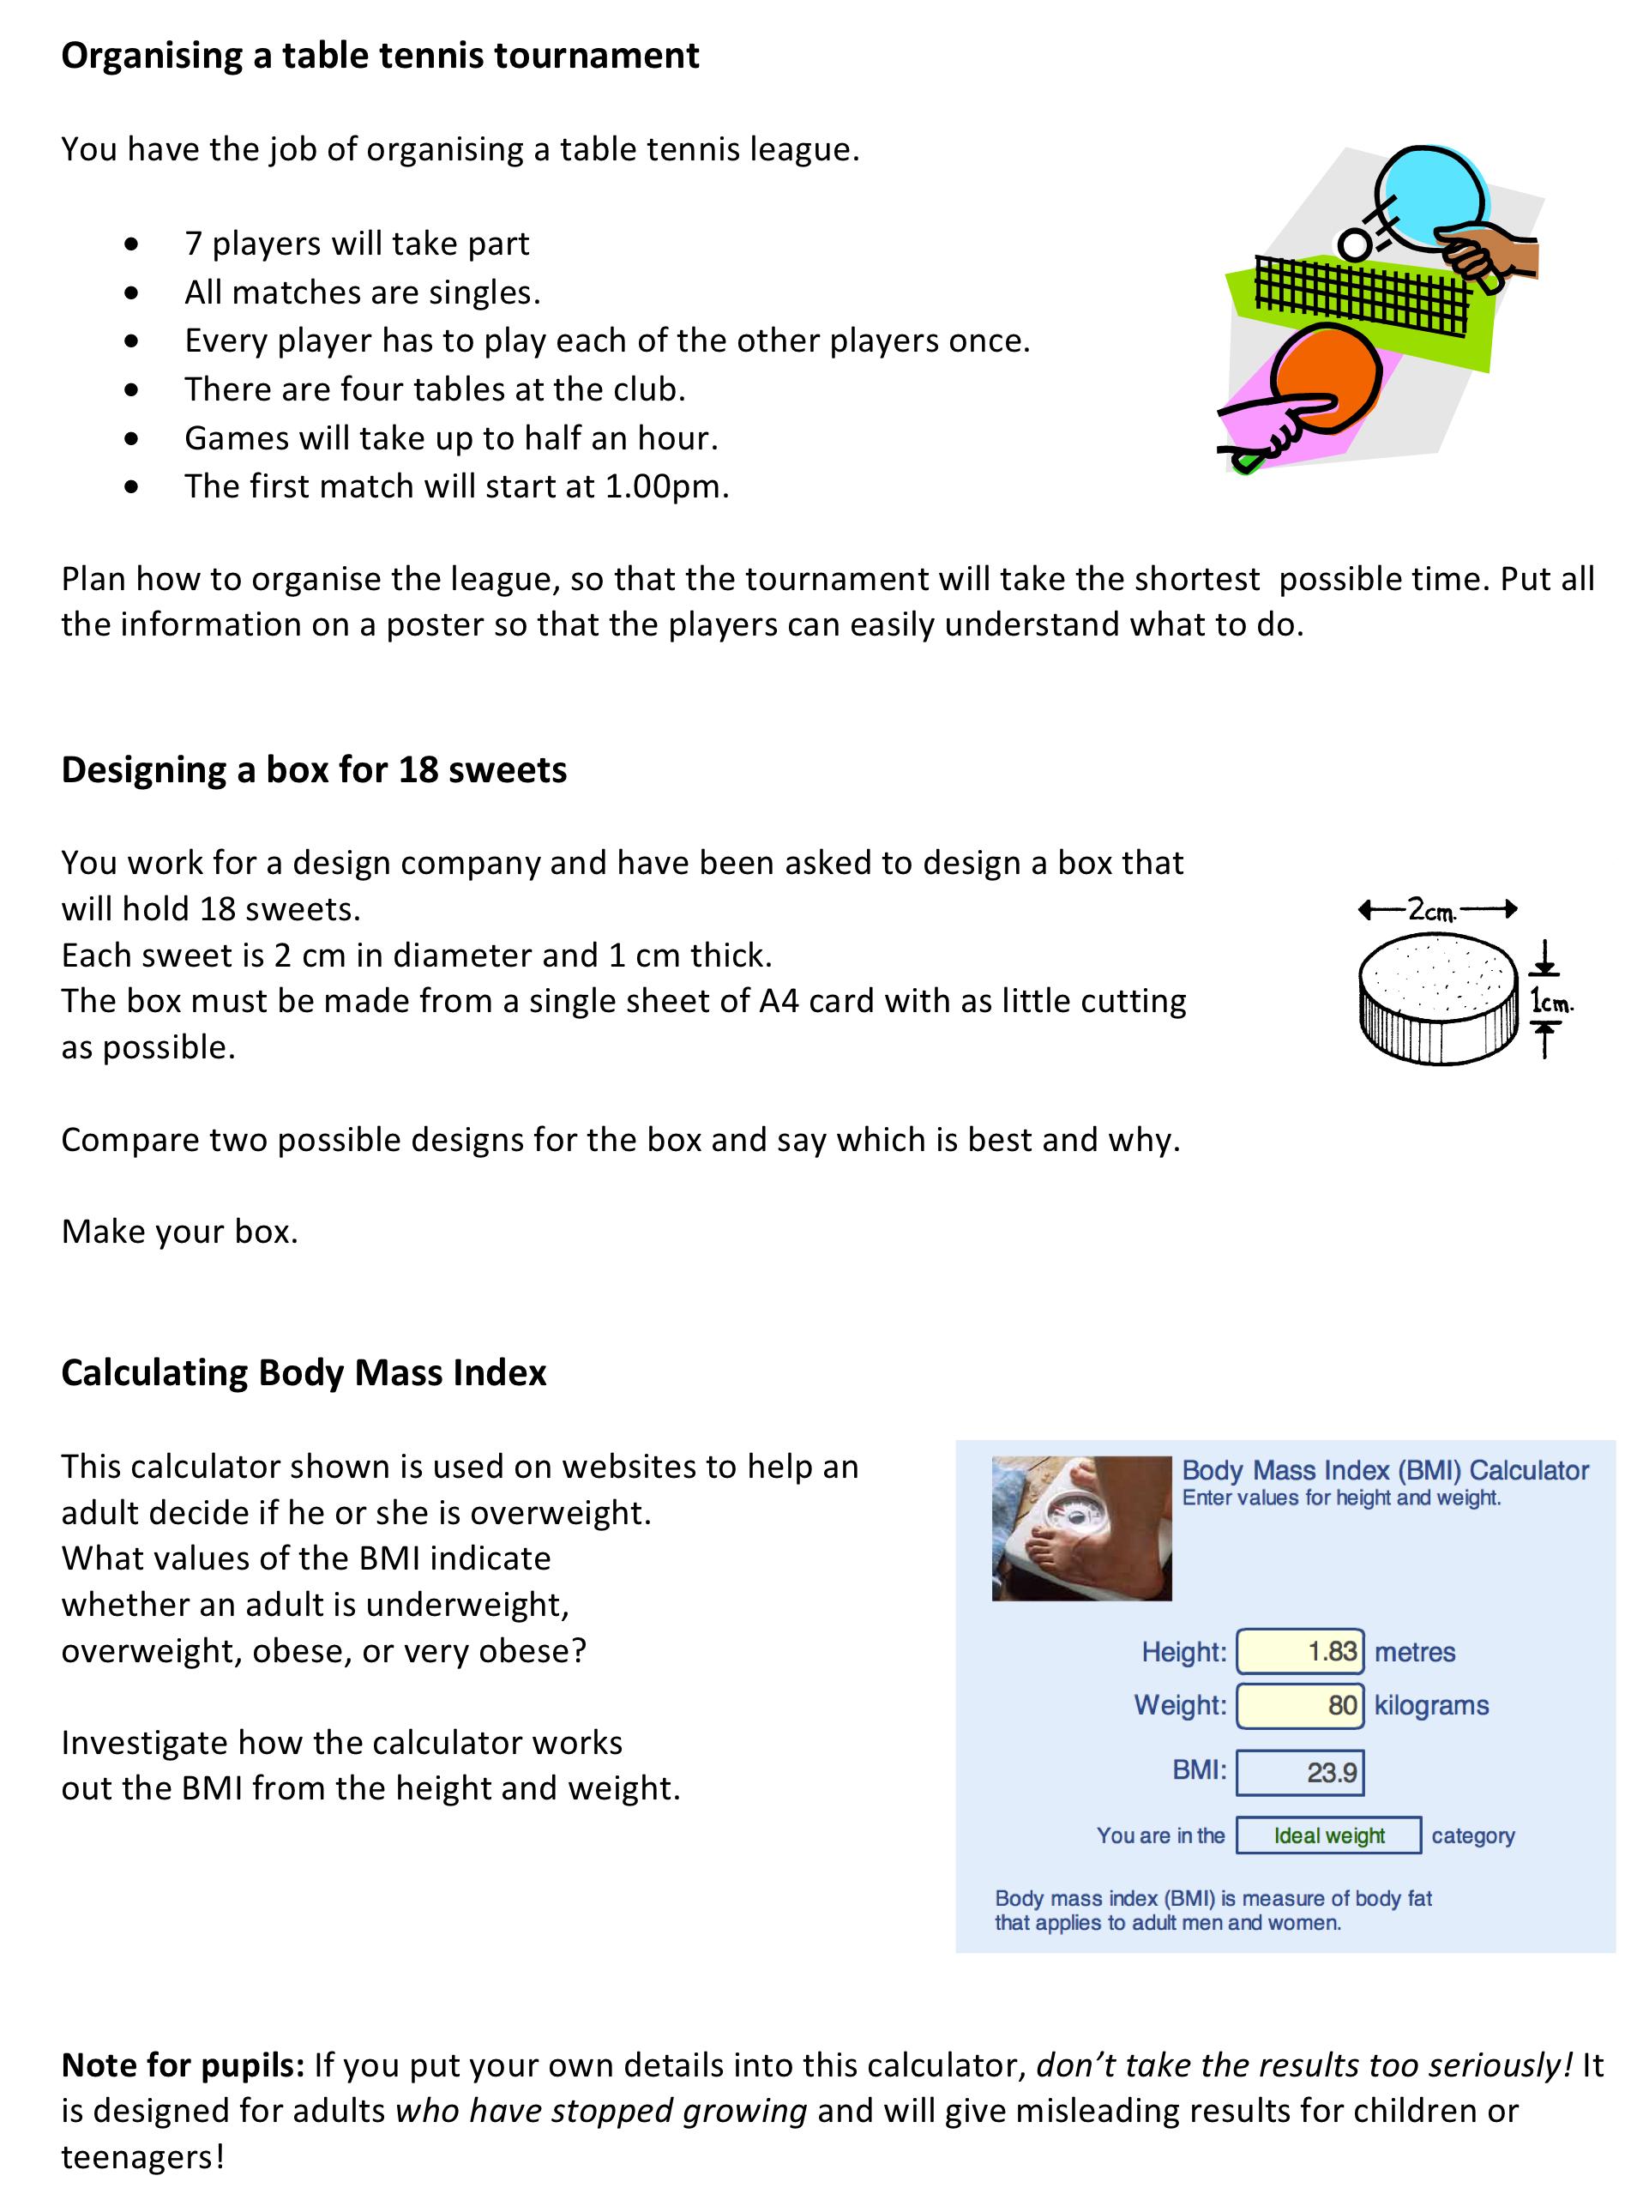

ACTIVITEIT C: Neem strategieën voor het bieden van hulp in overweging

Benodigde tijd: 30 minuten

Docenten vinden het vaak lastig om in te schatten wanneer ze hulp hebben te bieden en wanneer ze leerlingen moeten laten worstelen. Als ze te snel ingrijpen, dan hebben de leerlingen geen kans om te ervaren hoe het is om een kansloos idee na te streven of om zelfstandig tot een oplossing te komen. Als ze te laat ingrijpen worden leerlingen gefrustreerd, verveeld en ongemotiveerd.

Hand-out 4 bevat wat praktische adviezen wanneer u werkt met ongestructureerde problemen. Overweeg dit advies zorgvuldig:
- Welke ideeën vindt u normaliter het lastigste om toe te passen? Waarom is dit?
- Is er nog een ander advies dat u toe zou willen voegen aan deze lijst? Schrijf uw eigen ideeën onderaan.

Bruner gebruikt de metafoor van een stellage om de structuur die een docent biedt te beschrijven (D. Wood, Bruner & Ross, 1976). De docent moedigt leerlingen aan tot het beste van hun kunnen zonder begeleiding en biedt alleen het minimale aan begeleiding om hen te helpen te slagen. Deze ondersteuning kan te maken hebben met het beperken van hun keuzes, het trekken van de aandacht naar belangrijke aspecten door het stellen van vragen, of soms zelfs door te demonstreren wat ze moeten doen. In zijn werk met jonge kinderen categoriseerde Wood (1988) verschillende niveaus van begeleiding, van minder begeleid tot meer begeleid: geef algemeen mondeling advies, geef specifieke mondelinge instructies, deel het probleem op in delen, demonstreer een oplossing. Wood introduceerde ook twee contingentieregels:
“Elke keer dat het een leerling niet lukt om te slagen in een bepaalde actie na een bepaalde hoeveelheid hulp zou tegemoet gekomen moeten worden door een directe toename in hulp of controle. Succes van een kind geeft aan dat elke instructie die daarna komt minder hulp zou moeten bieden dan dat wat aan het succes vooraf ging om het kind toe te staan zelfstandigheid te ontwikkelen.” Wood (1988)
Het belangrijkste idee hier is dat de begeleiding gestopt zou moeten worden zodra de leerling het begint te snappen, anders versterkt het alleen de afhankelijkheid.

Hand-out 4: Praktisch advies voor het lesgeven in oplossen van problemen

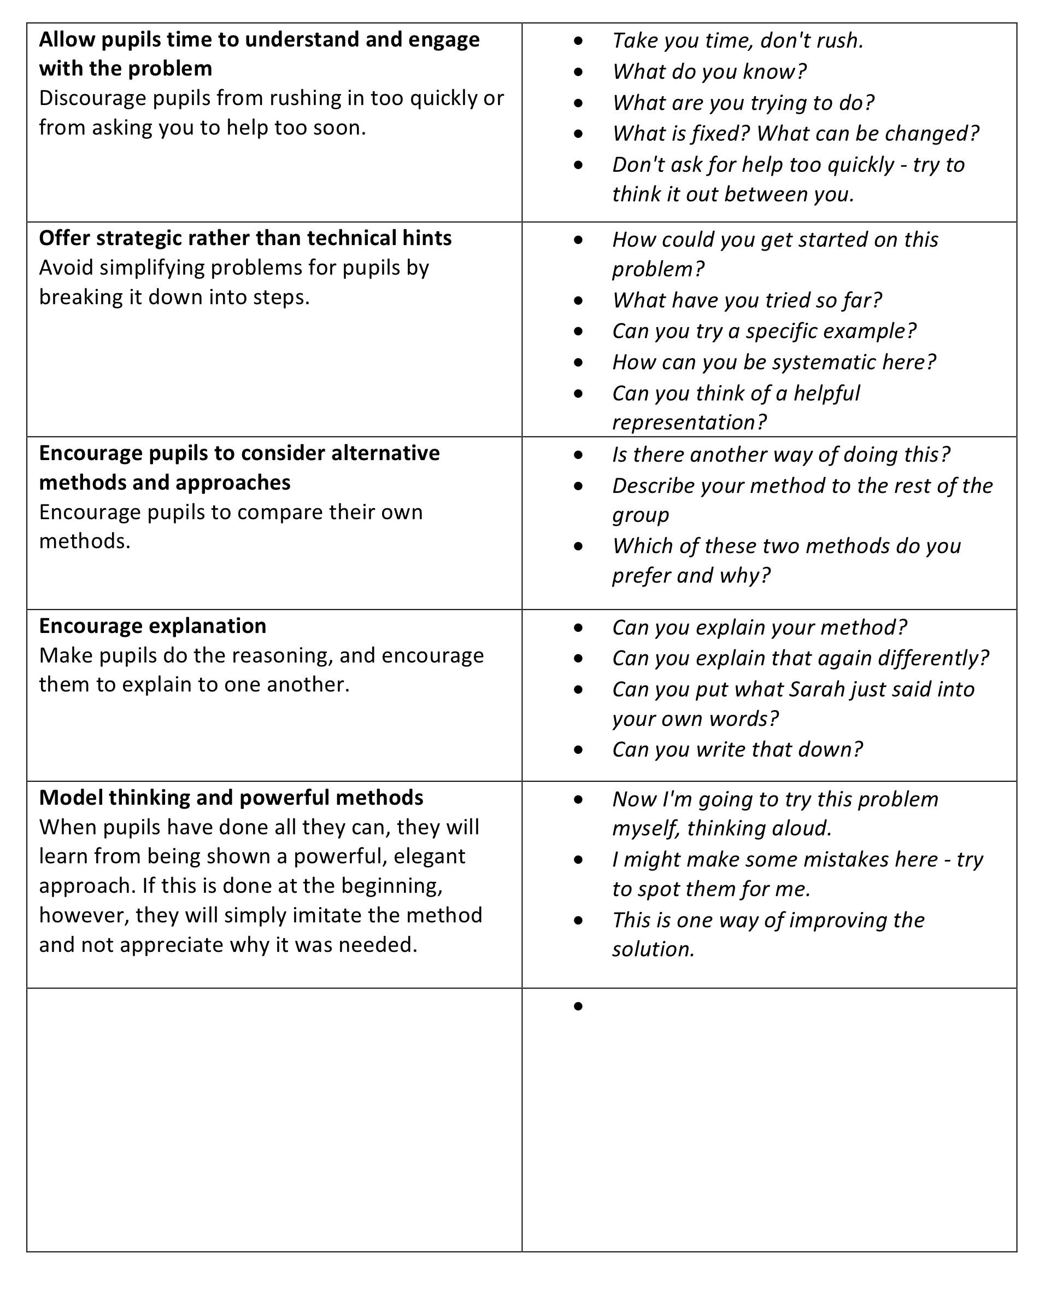

ACTIVITEIT D: OBSERVEER EN ANALYSEER EEN LES

Benodigde tijd: 30 minuten
De twee video’s laten leerlingen zien die aan de ongestructureerde versies van dezelfde problemen werken als waar jullie aan gewerkt hebben. Zie hoe Michelle het doet met het ‘organiseer een tafeltennistoernooi’ probleem.
Als je de video bekijkt, denk dan over het volgende na:

- Hoe zat de les in elkaar? Welke fases werden er doorlopen?
- Welke hulpmiddelen had de docent beschikbaar en wanneer werden deze gebruikt?
- Waarom werd er van leerlingen verwacht dat ze in tweetallen of kleine groepjes werkten?
- Hoe introduceerde de docent het probleem bij de leerlingen?
- Welke verschillende benaderingswijzen werden gebruikt door de leerlingen?
- Hoe ondersteunde de docent de leerlingen die met het probleem worstelden?
- Hoe moedigde de docent aan de benaderingswijzen en strategieën te delen?
- Wat denk je dat deze leerlingen geleerd hebben?

Naderhand zou je de tweede video kunnen kijken van Judiths les waarin zij de klas vraagt om een doos te ontwerpen voor 18 snoepjes.

Michelle begint de les door het probleem te introduceren en uit te leggen hoe zij verwacht dat de leerlingen samenwerken. De leerlingen krijgen dan 3-4 minuten om hun eerste , individuele ideeën over hoe zij het probleem aan gaan pakken te noteren. Dit helpt de leerlingen om hun ideeën te formuleren en wat ideeën te delen in de bespreking met de groep. Leerlingen krijgen dan een aantal minuten om hun ideeën te bespreken. De video toont hoe leerlingen het probleem en de randvoorwaarden onder de knie krijgen. Sommigen realiseerden zich bijvoorbeeld dat er geen 4 tafels nodig zullen zijn.

Daarna introduceert Michelle de hulpmiddelen waar de leerlingen gebruik van kunnen maken. Ze benadrukt dat ze het probleem niet te snel moeten willen oplossen en dat sommigen het misschien niet afkrijgen. Ze denkt dat het vooral belangrijk is om na te denken over de benaderingswijzen.

Terwijl de groepen aan het werk zijn, luistert Michelle eerst, daarna grijpt ze in om dieper nadenken te bevorderen:
“Je hebt nu één aanpak gevonden. Je hebt nu ontdekt dat het niet helemaal gaat werken, of wel?
Dus hoe gaan we het nu verder aanpakken?”
“Lees het probleem nog een keer. Kijk naar de laatste twee zinnen.”
Leerlingen gebruiken een groot aantal verbeeldingen en hulpmiddelen om het probleem op te lossen. Sommigen gebruikten tabellen, anderen fiches. Deze methodes worden in de laatste discussie met elkaar gedeeld.

Activiteit E: Maak een les, geef de les en reflecteer op de uitkomsten

Benodigde tijd:
- 15 minuten bespreking voor de les
- 1 uur voor de les
- 15 minuten na de les

Kies één van de drie problemen waarvan u denkt dat het geschikt is voor uw klas.

Bespreek hoe u:

- Het klaslokaal en de benodigde hulpmiddelen zal organiseren.
- Het probleem bij de leerlingen zal introduceren.
- De leerlingen uit zal leggen hoe zij samen gaan werken.
- De leerlingen zal uitdagen/ begeleiden die het probleem eenvoudig/ moeilijk vinden.
- Hen zal helpen alternatieve probleemoplossende strategieën te delen en te leren.
- De les zal afsluiten.

Als u met een groep aan deze module werkt, kan het handig zijn om elke deelnemer hetzelfde probleem te laten kiezen, aangezien dit de nabespreking vereenvoudigt.

Nu u de les gegeven hebt, is dit het moment om te reflecteren op wat er gebeurd is.

- Welke hoeveelheid aan reacties gaven de leerlingen op deze manier van werken?
Leken sommigen zelfverzekerd? Hadden sommigen hulp nodig? Wat voor hulp? Waarom hadden ze het nodig?
- Welke hulp en begeleiding voelde u zich verplicht om te geven?
Waarom was dit? Gaf u te veel of te weinig hulp?
- Welke verschillende strategieën gebruikten de leerlingen?
Deel twee of drie verschillende voorbeelden van het werk van leerlingen.
- Wat denkt u dat de leerlingen geleerd hebben van deze les?
Als er tijd over is, kunt u ook de video’s van de docenten bekijken waarbij zij reflecteren op hun eigen lessen van het tafeltennis- en snoepdoosprobleem.

aanbevolen literatuurlijst
De brontekst voor het vragen aan leerlingen om wiskundig te denken
Mason, J., Burton, L. and Stacey, K. (1982) Thinking Mathematically, London: Addison-Wesley

Het boek dat heel veel van het onderzoek naar probleemoplossende heuristiek heeft geïnspireerd (of wat te doen als je ’vast’ zit)
Polya, G. (1957) How to Solve It: A New Aspect of Mathematical Method, (2e Ed) Penguin Science.

Referenties
Wood, D. (1988). How Children Think and Learn. Oxford and Cambridge, MA: Blackwell.
Wood, D., Bruner, J., & Ross, G. (1976). The role of tutoring in problem solving. Journal of child psychology and psychiatry, 17, 89-100.

